Nom : _____________________________ Date : _____________________
Groupe : __________

Mathématique

Chapitre 3 – Tikal

Tikal est une ancienne cité Maya qui connut son apogée entre le IIIe et le IXe siècle. Elle se situe au Guatemala. Une entreprise souhaite l’explorer davantage.

Un site d’exploration a toujours la forme d’un hexagone régulier de 15 m de côté et de 13 m d’apothème.

Les coûts d’explorations s’élèvent toujours en fonction de la superficie de la végétation autour d’une pyramide, et non en fonction de l’aire de la pyramide elle-même. Ces coûts s’élèvent à 150$ / m².
15 m
2 m
2 m
pyramide
temple
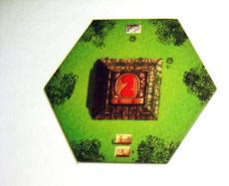

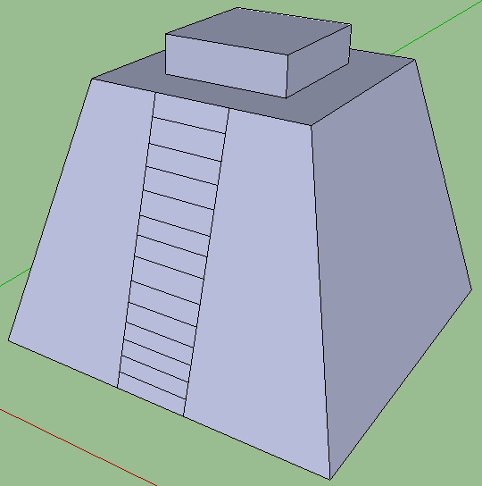
Une pyramide Maya a toujours une base carrée et elle comporte aussi un temple en forme de prisme à base carrée à son sommet.
Temple

L’entreprise entreprend aussi une autre expédition au Mexique. La somme dépensée pour l’expédition à Tikal est 100 000$ de moins que le double de la somme investie dans l’expédition au Mexique. L’entreprise a déboursé une somme totale de 170 600$ pour les deux expéditions.

Quelle est la mesure du côté du temple au sommet de la pyramide?

